Ректорат университета
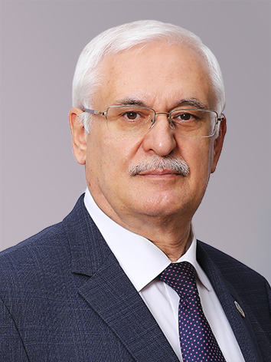
Ректор университета

ВЛАСОВ Виктор Алексеевич
Власов Виктор Алексеевич родился 11 июля 1958 г. в п. Гольма Горловского района Донецкой области. В 1975 г. окончил среднюю школу № 1 в г. Краснокаменске Читинской области, в 1981 г. – физико-технический факультет (ФТФ) Томского политехнического института (ныне ТПУ) по специальности «Разделение и применение изотопов». Распределен на кафедру "Техническая физика" ФТФ, где работал инженером, младшим научным сотрудником, в 1982–1985 гг. обучался в аспирантуре по специальности «Физика и химия плазмы». С 1986 г. – старший преподаватель, с 1988 г. – доцент той же кафедры. В 1992 г. был зачислен в докторантуру по специальности «Физика и химия плазмы». С 1995 г. – доцент, 1997 г. – профессор кафедры "Техническая физика". В 1985 г. в специализированном совете ТПИ защитил диссертацию по спецтеме на соискание ученой степени кандидата физико-математических наук.
В январе 1993 г. присвоено звание доцента. В марте 1997 г. в диссертационном совете ТПУ защитил диссертацию на соискание ученой степени доктора физико-математических наук. В 1999 г. получил звание профессора и был избран на должность заведующего кафедрой технической физики, номер удостоверяющего документа: ПР № 000350.
Октябрь 2001 г. – октябрь 2012 г. – проректор по научной работе и инновациям ТПУ.
С 13 октября 2012 г. – исполняющий обязанности ректора ТГАСУ.
С 15 мая 2013 г. – ректор ТГАСУ.

ОБЩЕСТВЕННАЯ ДЕЯТЕЛЬНОСТЬ
Виктор Алексеевич – действительный член Международной академии наук высшей школы и Международной академии авторов научных открытий и изобретений; член правления Международной ассоциации Строительных высших учебных заведений (АСВ); депутат Законодательной Думы Томской области VI и VII созывов; председатель Комитета по экономической политике Законодательной Думы Томской области; председатель Экспертного совета при заместителе Губернатора Томской области по строительству и инфраструктуре; член совета по присуждению премий Томской области в сфере образования, науки, здравоохранения и культуры; член Координационного совета по кадровому обеспечению экономики при Губернаторе Томской области; член Координационного совета при Губернаторе Томской области по поддержке инвестиционной деятельности; член совета по цифровому развитию при Губернаторе Томской области; председатель Томского регионального отделения Российского общества «Знание» 2008-2023 гг.; советник Российской академии архитектуры и строительных наук по отделению строительных наук; член 3 докторских диссертационных советов.

Дипломы:
- психолога-педагога по профессиональной переподготовке, 2008 г. (Москва).

НАГРАДЫ И ЗВАНИЯ

Медали, знаки, ордена:
- Бронзовая медаль «За достигнутые успехи в развитии народного хозяйства СССР» (1987);
- Юбилейная медаль «400 лет Томску» (2004);
- Медаль «За веру и добро» (2006);
- «Почетный работник высшего профессионального образования Российской Федерации» (2006);
- Медаль ордена «За заслуги перед отечеством» II степени (2007);
- Медаль «За служение Кузбассу» (2007);
- Нагрудный знак «Е.П. Славский» (2008);
- Серебряная медаль «За заслуги перед ТПУ» (2008);
- Медаль Государственной Думы Томской области (2008);
- Нагрудный знак «Академик И.В. Курчатов» IV степени (2010);
- «Почетный работник науки и техники Российской Федерации» (2011);
- Медаль «За особый вклад в развитие ТГАСУ» (2013);
- Памятный знак «Серебряный «Герб Томской области» (2013);
- Юбилейная медаль «70 лет Томской области» (2014);
- Медаль за значительный вклад в подготовку и проведение XXII Олимпийских зимних игр и параолимпийских зимних игр 2014 г. в г. Сочи (2014);
- Почётное звание «Заслуженный работник высшей школы Российской Федерации» (2016);
- Нагрудный знак «За заслуги перед городом Стрежевым» (2016);
- Медаль Национального исследовательского Томского политехнического университета «120 лет ТПУ» (2016);
- Медаль «За заслуги в развитии инженерного образования России» (2016);
- Медаль «За особый вклад в развитие г. Ленинска-Кузнецкого» III степени (2017);
- Медаль Губернатора Томской области «За достижения» (2017);
- Орден Российского Союза строителей «За заслуги в строительстве» (2018);
- Знак отличия «За заслуги в сфере образования» Томской области (2018);
- Памятный знак «За труд на благо города» (2019);
- Знак «За вклад в развитие Города», г. Томск (2022);
- Медаль "За отличие", г. Томск (2023);
- Памятный знак поощрения "Зерно истины" в золотой номинации, г. Томск (2023);
- Почетный знак "Строительная слава", г. Москва (2023);
- Почетное звание "Заслуженный профессор ТГАСУ" (2024);
- Знак отличия «За заслуги перед Томской областью» (2024).

Почетные грамоты:
- Почетная грамота Администрации Томской области (1996, 2013);
- Почетная грамота Министерства и ЦК профсоюза (2000);
- Почетная грамота Министерства по атомной энергии РФ (2000);
- Почетная грамота Губернатора Томской области (2008);
- Почетная грамота Администрации города Томска (2013);
- Почетная грамота Совета Федераций Российской Федерации (2018);
- Почетная грамота Общероссийского Профсоюза образования (2018);
- Почетная грамота Думы города Томска (2020).

Благодарности:
- Администрации Томской области (2006, 2014, 2015, 2016);
- Мэра г. Томска (2008);
- Государственной Думы Томской области (2008);
- Благодарственное письмо Общественной палаты Томской области (2016);
- Администрации города Томска (2016);
- Благодарственное письмо Министра образования и науки Российской Федерации (2018).

Другие награды:
- Дипломы лауреата конкурса Томской области в сфере образования и науки (2001, 2014, 2021).
- Диплом лауреата общенациональной премии «РЕКТОР ГОДА» в номинации «Технические вузы» (2022).

СЕМЬЯ
Женат. Два сына.

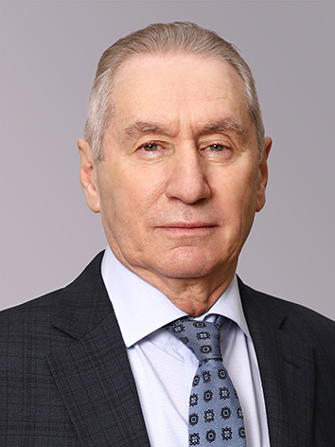
Директор департамента общего управления
и финансово-экономической политики

ВАКС Владимир Ильич

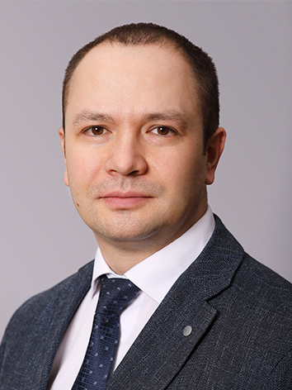
Проректор по учебной работе

ВОЛОКИТИН Олег Геннадьевич

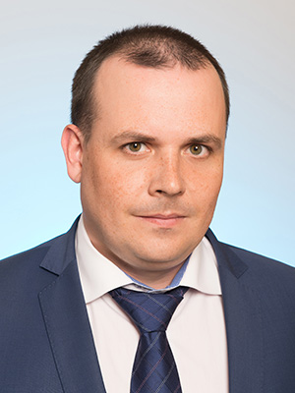
Проректор по научной работе

ЕФИМЕНКО Сергей Владимирович

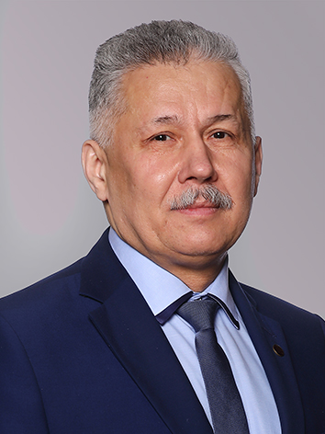
Проректор по воспитательной работе
и социальным вопросам

ЦАП Федор Васильевич

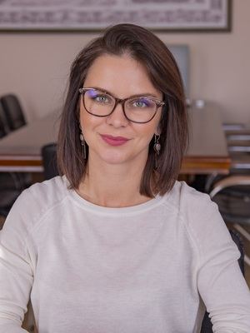
Проректор по цифровой трансформации

ВИЛКИНА Ирина Юрьевна

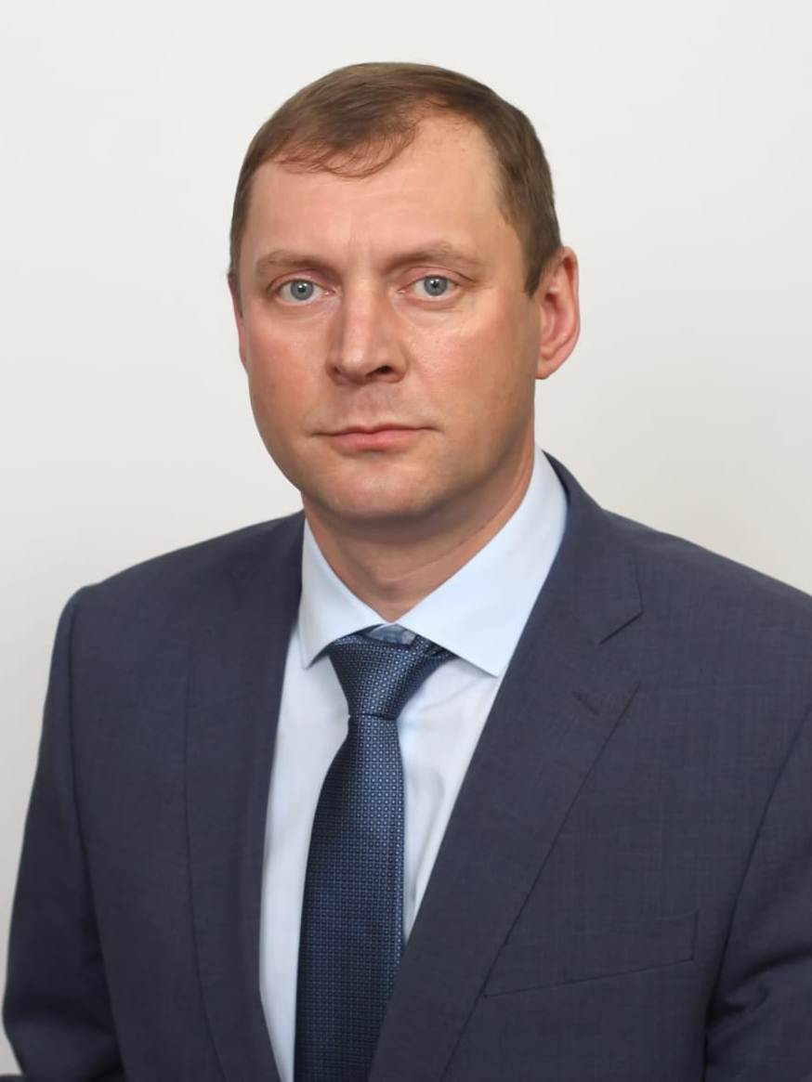
Проректор по административно-
хозяйственному управлению

ГОЛЬЦЕВ Сергей Александрович

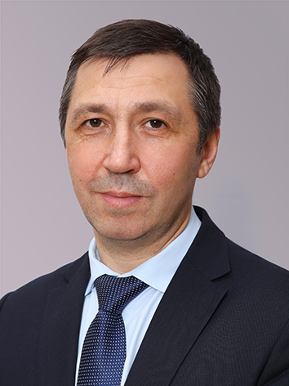
Проректор по режиму и безопасности

АНДРЕЕВ Андрей Борисович

